|  |  |  |
| --- | --- | --- |
|  | WIPO-S | **S** |
| cdip/14/inf/13 | | |
| ORIGINAL: INGLÉS | | |
| fecha: 19 DE SEPTIEMBRE DE 2014 | | |

**Comité de Desarrollo y Propiedad Intelectual (CDIP)**

**Decimocuarta sesión**

**Ginebra, 10 a 14 de noviembre de 2014**

RESUMEN DEL INFORME SOBRE CORRIENTES MUNDIALES DE CONOCIMIENTOS

*encargado por la Secretaría*

1. El Anexo del presente documento contiene un resumen del informe titulado “Global Knowledge Flows” (Corrientes mundiales de conocimientos), preparado por el Sr. Gary Goldman, el Sr. Kris Oswalt, la Sra. Adriana Valdez Young, la Sra. Becky Band Jain, el Sr. Alexandre Toureh, el Sr. John Toner, el Sr. Gaurav Sharma, la Sra. Irene Inouye, la Sra. Haya Shaath, el Sr. Jitesh Dhoot y el Sr. Vikesh Ojh, *Community Systems Foundation*, Nueva York, NY, EE.UU., que constituye uno de los aportes concretos del proyecto “Proyectos de colaboración abierta y modelos de P.I.”.
2. Se invita al CDIP a tomar nota de la información contenida en el Anexo del presente documento.

[Sigue el Anexo]

**Nota: Las opiniones expresadas en este estudio pertenecen al autor y no reflejan necesariamente la opinión de la Secretaría de la Organización Mundial de la Propiedad Intelectual ni la de sus Estados miembros.**

# RESUMEN

1. El fuerte aumento del acceso a Internet en todo el mundo y la instauración de las tecnologías digitales han alterado radicalmente las corrientes de conocimientos entre los países desarrollados y los países en desarrollo, han acentuado la colaboración entre los sectores público y privado y han reforzado la capacidad de los ciudadanos de contribuir al ecosistema de innovación. A continuación, se presentan las conclusiones clave acerca de las diversas cuestiones examinadas en el informe sobre corrientes mundiales de conocimientos. Los diversos sectores que participan en la innovación (instituciones académicas, gobiernos, industria, OIG/ONG y ciudadanos) contribuyen de forma activa en cada una de las cuestiones que se presentan a continuación. El primer capítulo del informe comprende una descripción detallada de cada uno de estos grupos.

## CONCESIÓN DE LICENCIAS Y MANCOMUNACIÓN DE PATENTES

1. La transferencia de conocimientos y los ecosistemas de innovación están cambiando a un ritmo acelerado, a consecuencia de lo cual el ámbito de la concesión de licencias es más complejo y heterogéneo que nunca. Por ejemplo, el número de solicitudes PCT que se presentan ha aumentado de forma vertiginosa en los últimos cinco años. En 2012 se presentaron 194.400 solicitudes internacionales, lo que representa un aumento considerable con respecto a las 110.000 que se presentaron en 2003. China y la República de Corea están ahora entre los cinco países que más solicitudes PCT presentan. A escala mundial, los ingresos internacionales por concesión de licencias (contando las patentes, las marcas y los derechos de autor) ascendieron de 10.000 millones de dólares de los EE.UU. en 1985 a 110.000 millones de dólares de los EE.UU. en 2014, de los cuales más del 90% de los ingresos revierten en la Unión Europea, el Japón y los Estados Unidos de América. Las economías emergentes como China y la India están cobrando protagonismo, debido a la fuerte inversión en I+D y la presentación de numerosas solicitudes de patentes.  Se ha calculado que en 2010 los ingresos mundiales en concepto de regalías por P.I. fueron de 350.000 millones de dólares de los EE.UU., cifra que está muy por debajo de su potencial pleno. En este complejo entorno en el que las empresas colaboran cada vez más entre sí, se está recurriendo a la mancomunación de patentes como mecanismo eficaz para compartir activos de P.I., que permite descubrir nuevos productos y reducir los costos de transacción y las costas judiciales. Un ejemplo conocido es la mancomunación de patentes MPEG-2, que da acceso a 27 patentes de nueve organizaciones que son esenciales para el grupo de estándares de codificación de audio y vídeo MPEG-2.

## Macintosh HD:Users:garygoldman89:Desktop:Screen Shot 2014-09-11 at 3.36.38 PM.pngCONCESIÓN DE LICENCIAS SOBRE SECRETOS COMERCIALES

1. Entre 2001 y 2011, el número de resoluciones judiciales sobre secretos comerciales y el número combinado de resoluciones judiciales sobre secretos comerciales y resoluciones sobre la prohibición de no competir han aumentado en los Estados Unidos de América en un 190% y un 142% respectivamente. Esto es el resultado de la suma de dos factores: una mayor movilidad de la fuerza de trabajo con un centro de equilibrio en materia de innovación que ha ido desplazándose hacia el este; y los progresos tecnológicos, a causa de los cuales la información es tanto más valiosa como más accesible. Como las cadenas de suministro y las operaciones se extienden a escala mundial, la capacidad de una empresa de proteger sus secretos comerciales puede reducirse considerablemente debido a un sistema jurídico poco eficaz o a una observancia de la ley débil o inexistente.

La concesión de licencias sobre secretos comerciales entre países desarrollados y países en desarrollo representa un gran potencial para crear nuevas alianzas y encontrar otras fuentes de ingresos.

## franquicias y empresas conjuntas

1. 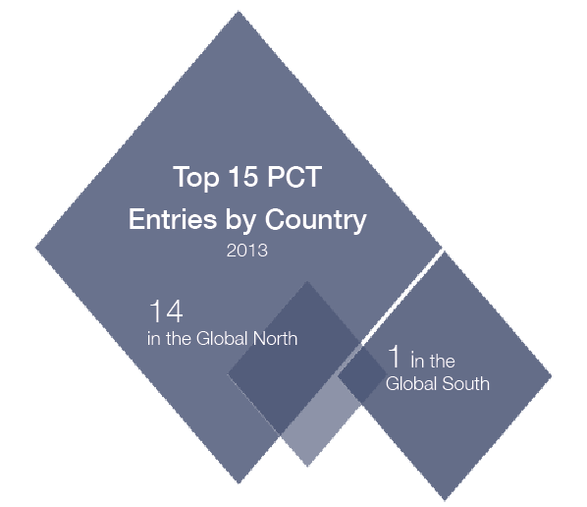Las franquicias han experimentado un crecimiento notable desde la recesión, y se espera que se cuadripliquen entre 2012 y 2017, pasando a representar una parte cada vez mayor del PIB de economías emergentes como el Brasil y la India. Los beneficios de las franquicias no se limitan a las oportunidades económicas y de empleo, sino que pueden ampliarse al intercambio de conocimientos entre los franquiciadores y los franquiciados. Las franquicias internacionales han demostrado ser un método eficaz de intercambio de conocimientos, tanto para que el franquiciador aprenda más sobre el país anfitrión, como para que el franquiciado refuerce el desarrollo de los recursos humanos, los métodos de gestión, el control de calidad y los modelos empresariales establecidos. Una empresa conjunta es distinta de una franquicia en el sentido de que en la primera dos partes comparten sus recursos con un objetivo común. Recientemente, el número de empresas conjuntas ha aumentado de forma llamativa en regiones clave como Europa, Asia y el Pacífico, Oriente Medio y África Septentrional.

## CONTRATOS DE COLABORACIÓN EN I+D

1. El gasto global de I+D ha aumentado en los últimos cinco años en todo el mundo; el crecimiento más rápido se ha registrado en los países del sur. Los principales campos de investigación en los países en desarrollo son la agricultura, la salud, el transporte y la energía. La mayor parte de la investigación fruto de colaboraciones en I+D se hace de acuerdo a la división geográfica tradicional Norte-Sur, en la que los países desarrollados del norte colaboran en mercados emergentes de los países en desarrollo del sur. Sin embargo, en las últimas décadas, ha habido un aumento considerable del número de iniciativas de colaboración entre empresas e instituciones en las que todas las partes están radicadas en países en desarrollo. Este tipo de colaboración en I+D entre países en desarrollo se suele denominar cooperación Sur-Sur.

## PLEITOS

1. 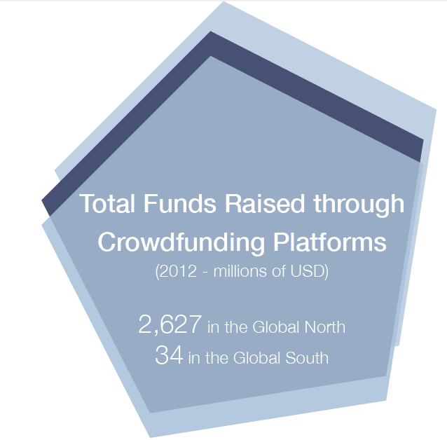Ha habido un aumento marcado de los conflictos relacionados con la P.I. De 1.100 litigios registrados en todo el mundo en 2003, se pasó a más de 2.500 en 2013. A menudo, este tipo de conflictos relacionados con la P.I. son transfronterizos y afectan tanto a inventores como a fabricantes, así como a entidades que forman parte de empresas conjuntas. Una de las cuestiones principales que atañen a los litigios internacionales en materia de P.I. consiste en determinar qué corpus jurídico rige las controversias. El Acuerdo sobre los ADPIC de 1995, que administra la Organización Mundial del Comercio, sigue siendo el acuerdo multilateral más completo sobre cuestiones relativas a la P.I. En la actualidad el Brasil, Rusia, la India, China y Sudáfrica (BRICS) tienen todos ellos departamentos especializados que solo conocen de casos relacionados con derechos de P.I.

## innovación social colaborativa

1. La innovación social colaborativa es una estrategia en la que todas las partes salen ganando: ofrece a las empresas y los organismos públicos la oportunidad de desarrollar nuevas ideas a un bajo costo. Los participantes de la colaboración se implican en la iniciativa, ya se trate de lanzar un producto al mercado o de promover la democracia. En los últimos cinco años se han creado muchas plataformas de innovación social colaborativa, que ha llegado a mover un total de 2.700 millones de dólares EE.UU. en 2012. Aunque sigue habiendo una gran desigualdad entre los participantes de los países del norte y los del sur, la innovación social colaborativa se está usando como manera de impulsar la agenda internacional para el desarrollo. Se podría decir incluso que estas iniciativas se han convertido en la nueva forma de mostrar que se aprueba un proyecto; el nuevo “me gusta”.

## PREMIOS DE INCENTIVO A la innovación

1. 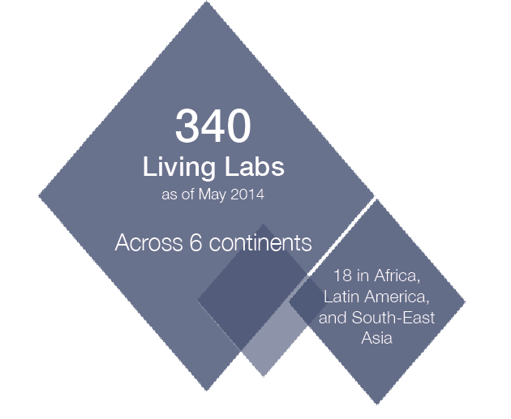Los premios de incentivo a la innovación son un medio eficaz de fomentar el conocimiento de una marca y la lealtad a la marca, así como de captar talento. Muchos sectores están recurriendo a los premios de incentivo a la innovación: el sector privado (por ejemplo, *Microsoft Imagine Cup*, que recompensa a innovadores jóvenes eminentes), el sector humanitario (por ejemplo, *Innovation Prize for Africa*, iniciativa de la *African Innovation Foundation* que premia a los mejores innovadores africanos en el desarrollo de soluciones con salidas comerciales), ONG internacionales (por ejemplo, *World Bank Youth Summit*, que se inauguró en 2013), entre otros. Los premios de incentivo a la innovación son maneras rentables de llevar a cabo innovación social colaborativa y resolver grandes retos en sectores que abarcan desde la educación al medio ambiente. Sin embargo, un problema que presenta esta solución es que el acceso a Internet limitado impide que las personas de países en desarrollo participen al mismo nivel que las de países desarrollados.

## PROYECTOS DE COLABORACIÓN ABIERTA

1. En 2003 el Proyecto del Genoma Humano se convirtió en el único gran proyecto de colaboración en el campo de la biología que se hubiese llevado a cabo. Desde entonces, ha aumentado de forma radical el número de proyectos de colaboración abierta que son intersectoriales y en los que participan muchas partes de las esferas privada y pública. Las iniciativas como los concursos de ideas y las redes de innovación han enriquecido enormemente la experiencia de los usuarios finales y los investigadores a la hora de dar impulso a soluciones fruto de la innovación. Entre los variados ejemplos, se encuentran los espacios para la coinnovación como el proyecto *Open Living Labs*, así como los mercados de la innovación, que ponen en contacto a las personas que buscan soluciones con los que las idean, como *Innocentive*. En la actualidad, la mayor parte de las formas de innovación abierta en la era de los datos masivos requieren regímenes de P.I. sólidos para la protección y la divulgación de innovaciones que surgen de colaboraciones a escala mundial y de esfuerzos comunitarios.

## recursos educativos abiertos

1. Los recursos educativos abiertos (OER, por sus siglas en inglés) son material pedagógico que está disponible tanto en Internet como por otros medios y que puede usarse y modificarse de forma gratuita. En los últimos cinco años, un número cada vez mayor de educadores vienen compartiendo su material como recursos educativos abiertos y concediendo licencias gratuitas para explotarlo. Hay nuevas plataformas, como *OER Africa*, que ofrecen material que se ajusta a contextos y alumnos de regiones específicas, y pueden ser usados por universidades y redes sin costo alguno. Los *Massive Open Online Courses* (cursos en línea masivos y abiertos) han surgido del movimiento en torno a los recursos educativos abiertos y proponen cursos por Internet de forma gratuita de muchas instituciones, entre otras, la Universidad de Harvard. Las enciclopedias digitales han sustituido prácticamente a las enciclopedias en papel. Sin embargo, la separación geográfica entre los contribuidores de Wikipedia de países desarrollados y los de países en desarrollo sigue siendo muy marcada: el 70% viven en los países del norte y el 27,7% viven en los países del sur.

## innovación en materia de energías renovables

1. Si las corrientes de innovación y conocimientos en el siglo XXI se definen por la multiplicidad de partes que intervienen en ellas, el campo de las energías renovables sirve perfectamente de modelo para esas tendencias. En el *Renewables 2014 Global Status Report* (Informe sobre la situación de las energías renovables en el mundo de 2014) se destaca que en los países en desarrollo se registrará más de dos tercios del aumento total del uso mundial de energías renovables, con China a la cabeza. Los proyectos de colaboración entre los sectores público y privado más destacados se dan en los países del sur, en concreto en Argentina, Bangladesh, China, la India, Indonesia, Mongolia y Viet Nam. La *Renewable Energy Network for the 21st Century* (REN21, por sus siglas en inglés) (Red de energías renovables para el siglo XXI) es un ejemplo de red mundial de múltiples partes interesadas de los sectores público y privado que reúne a organizaciones internacionales, gobiernos, asociaciones sectoriales, institutos científicos, instituciones académicas y ONG que trabajan en el ámbito de las energías renovables. En el sector privado de los países en desarrollo, están aumentando las iniciativas comerciales o cuasicomerciales en materia de energías renovables en América Latina, África y la India, al tiempo que las empresas de energías renovables radicadas en los países del norte están viendo en los países del sur una oportunidad de invertir.

# INFORME SOBRE CORRIENTES MUNDIALES DE CONOCIMIENTOS

1. El informe completo sobre corrientes mundiales de conocimientos figura en el siguiente Apéndice. Por razones técnicas, ninguna de las páginas del Apéndice lleva la signatura de documento de la OMPI (“CDIP/14/INF/13”).

[Fin del Anexo y del documento]